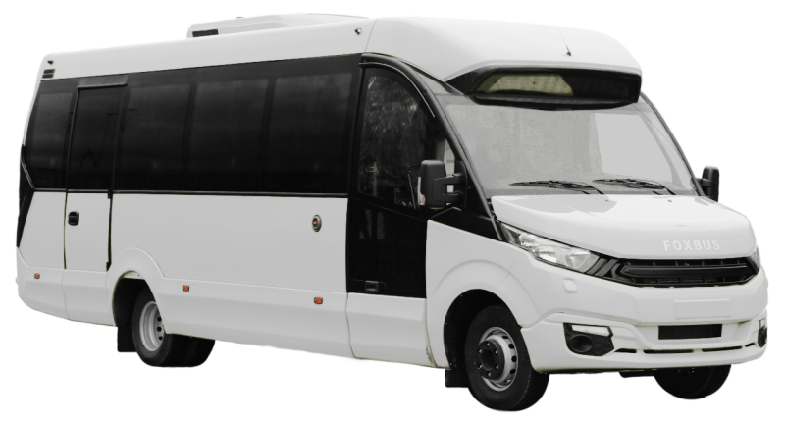
ООО «Инновационные Технологии» 606120
Нижегородская область, Павловский район,
г. Ворсма, ул. Ленина, д. 86, стр. 2
официальный сайт: www.foxbus.ru
Юрьев Сергей
Руководитель коммерческого отдела
т. 8-963-232-91-51
email: su@foxbus.ru

Спецификация:

Автобус, категории М3, класса III для междугородней перевозки пассажиров
Автобус FOXBUS 62412-01
Общая стоимость автобуса: 8 999 000
Год выпуска: 2022
Страна изготовитель шасси, на базе которого изготавливается автобус: Испания
Шасси: 100% двухсторонняя оцинкованная сталь
Корпус автобуса: композитные материалы
Гарантия на шасси: 2 года или 200 000 км
Гарантия на оборудование автобуса: 1 год или 100 000 км
ТЗ 21-46

РАЗМЕР / ВМЕСТИМОСТЬ / ОБЪЕМ |  | Наружная длина | 8 730 мм
 |  | Наружная ширина / ширина (с боковыми зеркалами) | 2 475 / 3 012 мм
 |  | Расстояние между осями колёс | 4 750 мм
 |  | Наружная высота (с кондиционером) | 3 150 мм
 |  | Дорожный просвет | 171 мм
 |  | Вместимость салона | 31 посадочное место + 1 гид + 1 водитель
СКОРОСТНЫЕ ХАРАКТЕРИСТИКИ |  | Максимальная скорость (с ограничителем) | 90 км/ч
РАСХОД ТОПЛИВА |  | Городской | 17,5 л / 100 км
 |  | Загородный | 13,5 л / 100 км
 |  | Смешанный | 15,5 л / 100 км
ТОПЛИВО |  | Дизельное | Евро-6
 |  | Емкость бака | 100 литров
ДВИГАТЕЛЬ 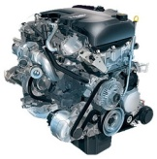 |  | Модель | Iveco F1C
 |  | Рабочий объем | 2 998 см³
 |  | Топливная система | Common Rail
 |  | Привод ГРМ | Цепной (двухрядная цепь)
 |  | Мощность | max180 л/с , 3 500 об/мин
 |  | Крутящий момент | Max 430 Н/м, 2 800 об/мин
 | Базовое оборудование автомобиля:
1 | Механическая 6-и ступенчатая коробка передач
2 | Аудиоподготовка (антенна)
3 | Набор инструментов: противооткатный башмаки (2 шт.)
4 | Бортовой компьютер со стандартным функционалом
5 | Сиденье водителя на подвеске с регулировкой жесткости, с 3-мя регулировками, 3-х точечный ремень безопасности
6 | Отопление водителя от системы отопления двигателя
7 | Наружные зеркала с электрорегулировкой, подогревом и повторителем поворотов
8 | Колеса: штампованные диски R16 (Шины 225/75 R16) 6 шт.  P.S.: Задняя ось двухскатная ошиновка
9 | Запасное колесо (Шина 225/75 R16) 1 шт.
10 | Генератор 180А (12В)
11 | Пневматическая задняя подвеска
12 | Топливный бак 100 л
13 | Выхлопная труба слева у заднего колеса
14 | Подогрев сиденья водителя
15 | Круиз - контроль (штатный)
16 | Передние противотуманные фары ( штатные)
17 | Климат- контроль водителя (штатный)
 | Комплектация автобуса:
1 | Пассажирские сиденья класса "Турист" с высокой спинкой, ткань, регулировкой наклона спинки (26 сидений), складывающимися подлокотниками по проходу (13 сидений)
2 | Кондиционер Yilkar YK 155 MB (пр-во Турция) (16 кВт) или аналог с установкой вентиляционного короба и дефлекторами
3 | Подиум под сиденьями (высота 100 мм)
4 | Напольное покрытие Транспортный линолеум
5 | Багажный отсек в задней части кузова, 2,1 м³ с подсветкой (отделка: Транспортный линолеум и стеклопластиковые панели)
6 | Отдельный отсек для запасного колеса со съемной крышкой, механизм для снятия / установки запасного колеса
7 | Панорамное остекление кузова
8 | Стандартная Термо / гидро / шумо изоляция салона (борт, потолок)
9 | Аварийно-вентиляционный стеклянный люк (2 шт.)
10 | Отделка салона декоративной тканью в тон с сиденьями (стены, потолок)
11 | Отделка оконных проемов композитным антивандальным материалом
12 | Передняя автоматическая сдвижная дверь типа "слайдер" (электропривод)
13 | Задняя дверь распашная (аварийный / запасной выход) с блокировкой открывания
14 | Автономный отопитель жидкостный Теплостар 14ТС-10 МИНИ GP (14 кВт) (3 функции: предпусковой подогрев двигателя, послепусковой догреватель, отопитель салона)
15 | Отопление салона конвекторами - 2 шт.
16 | Ленточные потолочные LED светильники (дневной / ночной свет) - 6 шт.
17 | Подсветка подиума кресел ленточными светильниками LED - 2 шт.
18 | Подсветка передней подножки - точечные LED светильники - 2 шт.
19 | Солнцезащитная шторка для водителя
20 | Передние фары – IVECO
21 | Передние ходовые- IVECO
22 | Задняя оптика модульная светодиодная LED
23 | Контурные огни по периметру кузова - верхние 4 шт., нижние 6 шт.
24 | Звуковая сигнализация при движении задним ходом
25 | Аварийный молоток (5 шт.)
26 | Кронштейн для крепления огнетушителя - 2 шт.
27 | Тахограф Continental VDO DTCO 3283 с блоком СКЗИ + датчик скорости + монтажный комплект
28 | Система вызова экстренных служб "ЭРА ГЛОНАСС"
29 | Стандартные цвета: белый RAL 9003
Дополнительное оборудование
1 | Материал повышенной износостойкости  - Отделка салона: потолок Spirit Aura, багажные полки триплированный Spirit Aura, борта триплированный Spirit Ocean  - Отделка кресел: основная часть кресла Spirit Ocean  - Лепестки Spirit Aura
2 | Кресла С05.2 Люкс
3 | 3-х точечные ремни безопасности
 | Логотип FOXBUS
4 | Кресло гида
5 | Автономный воздушный независимый отопитель Планар 44Д-12GP (4 кВт) + Пульт управления ПУ-8М
6 | Фильтровентиляционное устройство (ФВУ)
7 | Динамики в салон автобуса Pioneer TS-G1332i (240 W / 35W) (комплект 4 шт.)
8 | Камера заднего вида
9 | Автомобильная караоке-система
10 | Усилитель Pioneer GM-A3702 (для караоке-системы)
11 | Преобразователь напряжения ACV ВС-306 (инвертор 12-220V, 250W) для караоке-системы
12 | Экранированные провода для исключения помех в работе караоке-системы Kicx 2RCA SCV25
13 | Динамики в салон автобуса Pioneer TS-G1332i (240 W / 35W) (комплект 4 шт.) для караоке системы
14 | Выключатель массы 14.923.01 с несъемным ключом, 250А, 69x69x75мм (Osculati, Италия)
15 | Шторки в салон автобуса (комплект)
16 | Порошковое окрашивание поручней (черный глянец)
17 | Боковые багажные отделения
18 | Багажные полки с двойным дефлектором
Схема расположения сидений 62412-01:
